Etapa Continental del Sínodo: “La fuerza del proceso sinodal actual se vive en clave de comunión”
29 DE NOVIEMBRE DE 2022 LUIS MIGUEL MODINO
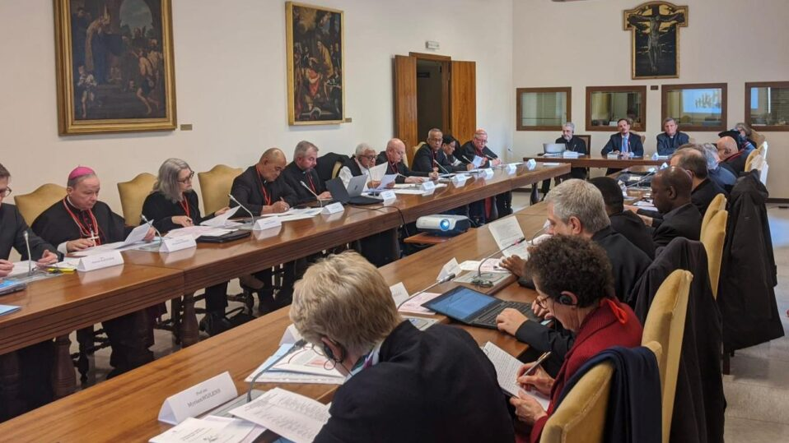
Los presidentes y coordinadores de cada una de las siete regiones en que se ha dividido la realización de la Fase Continental del Sínodo sobre la Sinodalidad se han reunido en el Vaticano, convocados por la Secretaría del Sínodo, los días 28 y 29 de noviembre. De ello hacen un análisis el secretario general adjunto del Consejo episcopal Latinoamericano (Celam), y el director del Centro de Programas y Redes de Acción Pastoral del propio Celam.

Compartir las experiencias, las dudas, los desafíos
“Una reunión muy fructífera, donde se ha dado a conocer la programación, el itinerario de las asambleas continentales en cada una de las regiones”, en palabras del presbítero Pedro Brassesco. El secretario general adjunto del Consejo Episcopal Latinoamericano y Caribeño (Celam), que coordina esta etapa en América Latina y Caribe, ve la reunión como “momento para profundizar en el Documento para la Etapa Continental, que es el documento base sobre el cual se van a realizar las deliberaciones y el proceso de discernimiento al que nos invita la Iglesia en este tiempo”. Brassesco ha insistido en que “hemos podido compartir las experiencias, las dudas, los desafíos que se van presentando para la realización de este momento del Sínodo”.
Refiriéndose al encuentro con el Papa Francisco, que la mayor parte del tiempo fue dedicado a responder a las preguntas de los presentes, destaca que fue un diálogo muy ameno, y que el Santo Padre hizo “algunas indicaciones o sugerencias en torno a qué cosas tener en cuenta para la Etapa Continental del Sínodo”.
La reunión con la Secretaría del Sínodo ha servido para profundizar en “la metodología de la conversación espiritual y el discernimiento comunitario que será el método que se va a aplicar, sobre todo durante la realización de las asambleas”, afirmó el secretario general adjunto del Celam. En relación con los aportes del Celam, Brassesco ha dicho que “pudimos compartir la experiencia en torno a la Primera Asamblea Eclesial de América Latina y el Caribe, que ha sido como algunos lo definen un laboratorio de sinodalidad y que nos permite tener como experiencia un camino hecho en torno a la sinodalidad que ahora seguimos transitando juntos en esta etapa de la Fase Continental del Sínodo”.

Comunión de hermanas y hermanos en el tejido progresivo de esta Iglesia que es comunión
“La fuerza del proceso sinodal actual se vive en clave de comunión: comunión universal, comunión continental y regional, pero sobre todo comunión de hermanas y hermanos en el tejido progresivo de esta Iglesia que es comunión, participación y misión”, según Mauricio López. El coordinador de la fuerza de trabajo responsable por la Fase Continental del Sínodo ve la reunión de estos días como “una genuina experiencia de intercambio de los caminos andados a partir de la escucha en la primera etapa del Sínodo, ahora en una perspectiva continental”.
A ella se refiere como “una etapa inédita en los procesos sinodales a nivel continental, pero que abre perspectivas nuevas, distintas, donde los nuevos caminos responden también a las particularidades culturales, a los ritmos específicos, o a las dinámicas de continentes o regiones del mundo que también son sujetos eclesiológicos”. Mauricio ve como “esperanzador ir acompañando y escuchando los pasos dados, que desde hace meses hemos acompañado en la comisión de trabajo o task force continental, que tengo el privilegio de coordinar en todas las regiones del Planeta, con sus características particulares y diferenciadas, con sus ritmos específicos y con sus necesidades muy propias de cada realidad”.

Especificidades de cada continente o región
Mauricio ha hecho un breve análisis de cada uno de los siete continentes, regiones, en que se divide esta Etapa Continental. Con relación a Norte América, Estados Unidos y Canadá, recuerda que están viviendo por primera vez una articulación profundísima para escuchar al Pueblo de Dios. Igualmente destaca la riqueza histórica y eclesiológica de América Latina con toda la fuerza del Celam, con la CLAR y las Caritas, y a la luz de su Asamblea Eclesial en continuidad con el Sínodo Amazónico. En Europa, que se enfrenta a una gran diversidad cultural, relata los desafíos del secularismo y los gritos y llamados para responder a los signos de los tiempos, pero sin perder las claves del seguimiento del Señor en esta realidad tan importante para la Iglesia.
La fuerza, la vida vibrante de África, que refleja una búsqueda de seguir creciendo y sirviendo en realidades fracturadas, fragmentadas, con dolores cotidianos, pero donde la fuerza de la fe sostiene, donde la fuerza de la comunión, en clave continental, pero en sus ocho regiones, también va dando nuevas respuestas para una Iglesia que está viva, profundamente viva y también con gran diversidad. Las tradiciones del Medio Oriente, con sus tradiciones profundas que también nos hablan de sinodalidad, pero que se enriquecen también de este proceso, donde se abre una perspectiva más eclesial y donde la fuerza de los ritos y de los Patriarcados también contribuye a la Iglesia en comunión global y recibe de ella también esta nueva perspectiva de una sinodalidad de Iglesia en clave de Iglesia Pueblo de Dios.
El Asia que ha vivido 50 años de articularse en la Federación de Obispos de Asia, desde su situación específica, siendo minoría, donde el diálogo intercultural es clave, donde la diversidad de religiones también llama a una manera de estar de la Iglesia que contribuye desde lo pequeño, desde la fragilidad, desde la vulnerabilidad, pero ayudando también a construir nuevas posibilidades en este desafío multicultural de Asia. Finalmente, Oceanía, con la complejidad de las distancias, desde la vivencia de los archipiélagos y los desafíos socioambientales, pero que busca modos de responder a los desafíos asociados a Laudato Si´ y Fratelli tutti, la Evangelii Gaudium y dando un gran aporte a este proceso.

Encuentro con el Papa sin prisa
Del encuentro con el Papa, “durante dos horas, sin prisa, abrazando todos los reportes que llegaban de los siete continentes y regiones, y respondiendo a su estilo, con profunda libertad”, Mauricio López destaco la actitud del Santo Padre de “acompañar estos desafíos que nos invitan a la armonía en medio del caos de la realidad, al discernimiento para que sea el Espíritu Santo el protagonista principal, a reconocer la diversidad cultural que también enriquece, con estas migraciones que hacen parte de la fisonomía del mundo y de la Iglesia, y a reconocer que estamos en un mundo roto y en guerra”. Desde ahí ha insistido que “todo esto hace parte de este camino sinodal”.
Mauricio ha reflexionado sobre lo abordado en la reunión en relación con la centralidad del discernimiento y de la conversación espiritual como el modo propio de una Iglesia que quiere ser mucho más camino en común, que parte del yo de la experiencia personal, a la escucha del tú, de ese tú diverso de todos y todas para construir un nosotros, en los consensos que den cuentan de lo que Él, Ella, Dios y el Espíritu, la Ruah, nos quieren ofrecer.

Marcar los pasos siguientes
Igualmente destaca las reuniones dentro de la fuerza de trabajo, integrada por una laica australiana, un sacerdote italiano, la coordinación del propio Mauricio, el apoyo de un laico brasileño, la guía del cardenal Grech y la colaboración de los subsecretarios del Sínodo, la Hna. Nathalie Becquart y Mons. Luis Marín, así como el equipo de comunicación, con Thierry Buenaventura, y todo el Secretariado del Sínodo, de quien dice ha hecho una labora extraordinaria en estos días.
Le puede interesar: Papa Francisco a los impulsores de la Etapa Continental del Sínodo: “Caminar siempre juntos, en unidad, no en ruptura”
Ha sido un momento para definir los pasos a dar, las orientaciones metodológicas, las fechas de las asambleas continentales y el modo de acompañarlas desde la fuerza de trabajo y la Secretaría. “Un tiempo de gracia, nos sentimos felices de recibir una experiencia rica, profunda, de la fase diocesana y la síntesis con el Documento para la Etapa Continental, y ahora entramos en un acompañamiento de un discernimiento para la Fase Continental que ofrezca criterios que ayuden a la elaboración del Documento de Trabajo o Instrumentum laboris, y que eso siga fluyendo hasta la primera sesión de la Asamblea Ordinaria en octubre de 2023 y que continua hasta 2024”, destaca Mauricio López. Estamos ante algo que “es pura vida del Espíritu, porque sigue avanzando, el camino mismo es la experiencia, el camino de la sinodalidad se teje paso a paso, día con día, en clave de comunión, participación y misión”.
https://adn.celam.org/etapa-continental-del-sinodo-la-fuerza-del-proceso-sinodal-actual-se-vive-en-clave-de-comunion/?fbclid=IwAR3X_C0X_t5uhe3B85l5NUtMyzeaGqdbivs7aPvVISC6uwM3OODK1N3gLhE

